# Asennuksen aikana

Olet aikaisemmin asentanut Debianin käyttämällä DVD .iso tiedostoja ja niin, että asennuksen aikana ei ollut nettiyhteyttä käytössä. Ainakin kyberturva harjoituksissa netti on käytössä kun asennat Debiania.

Debianin voi asentaa myös pieneltä Debian netinst .iso tiedostolta. Tällöin lähes kaikki asennuksen tarvitsemat tiedostot ladataan netistä asennusprosessin aikana. **Asennus on lähes täysin sama lukuunottamatta alla olevat asiat.**

Jos netti on käytössä kysyy Debianin asennus skannaus vaiheen jälkeen haluatko käyttää mirroreita. Mirrorit ovat ikään kuin tiedostopalvelimia, joista asennuspaketit löytyvät eri paketeille kuten bind9, apache2 jne. Jos network mirrorit on lisätty, ei ole tarvetta enään käyttää DVD .iso tiedostoja kun asentaa paketteja.

Tämä kohta on erittäin tärkeä! Network mirror on netissä oleva varasto, josta Debian lataa asennettavat paketit (eli ohjelmat ja sovellukset) ja päivitykset. Lisätään sellainen.

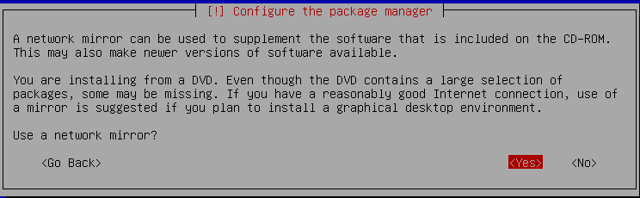

Suomesta löytyy network mirror joten käytetään sitä.

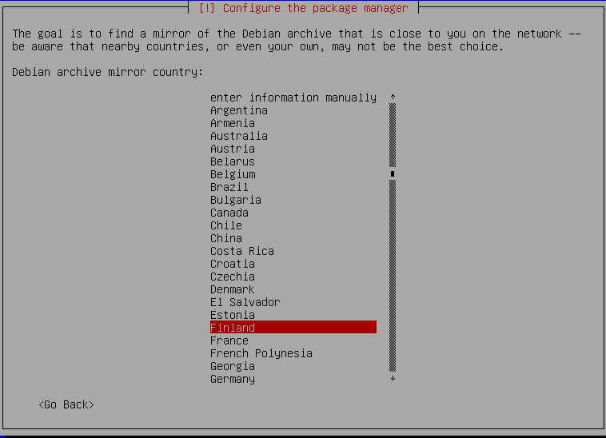

Deb.debian.org on oikein hyvä network mirror.

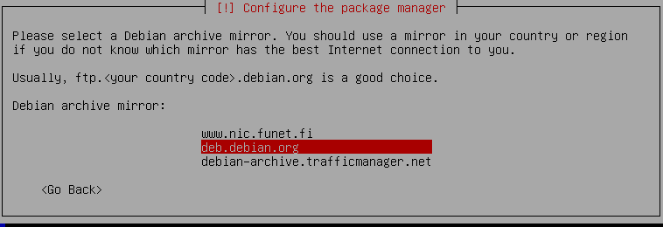

Ei käytetä proxya.

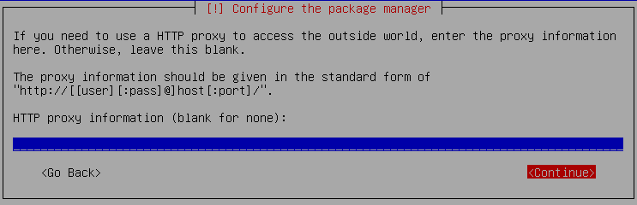

Asennus käy mirrorin läpi ja lataa sieltä lisää paketteja.

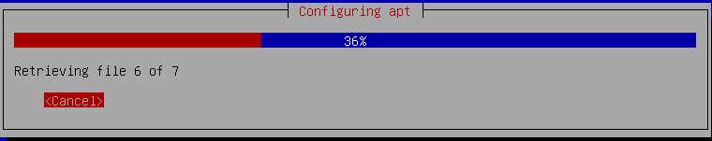

Asennus jatkaa eteenpäin.

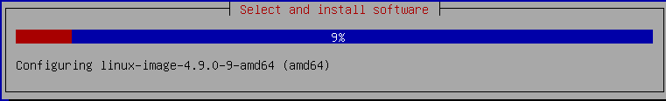

# Asennuksen jälkeen



Tässä tiedostossa näytetään mistä Debian hakee paketit ja päivitykset.

http kohdat ovat nimenomaan network mirroreita eli niiden avulla Debian voi ladata netistä paketteja.

Ensimmäinen kohta määrittää, että paketit asennetaan cdrom: levyltä, eli DVD-1 levyltä. Laittamalla # risuaita merkin tämän eteen se kommentoidaan pois, eikä Debian enää käytä sitä pakettien asentamiseen.

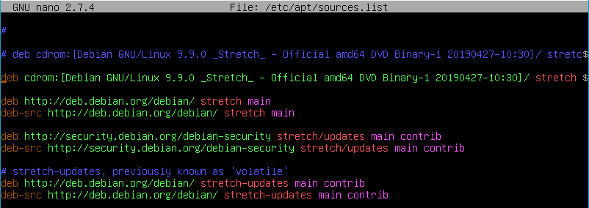

Cdrom pois kommentoituna:

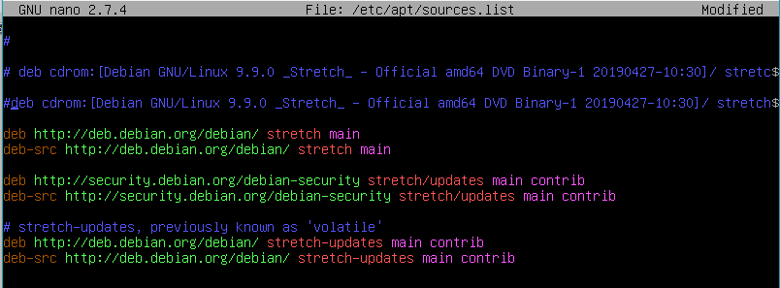

Nämä muutokset eivät usein lähde heti toimimaan. Suorita seuraava komento niin Debian hakee uudet paketit ja päivitykset:

**apt update**

Jos et asennuksen aikana määritä network mirror (tässä ohjeessa määritettiin deb.debian.org, joten ongelmaa ei ole) muut kohdat eivät tulisi tähän tiedostoon ja ne pitäisi lisätä MANUAALISESTI, mikä vie paljon aikaa.

Nämä asetettavat kohdat löytyvät <https://wiki.debian.org/SourcesList>

Kohdasta Example sources.list.